能跑 ≠ 能发：我把一个网页游戏从代码评审做到了 V2.0
从发现 12 个问题，到 13 项自动化测试全过，再到 GitHub Release，这是一次完整的软件交付复盘。
一个项目真正变难，不是从写第一行代码开始，而是从准备发版开始。
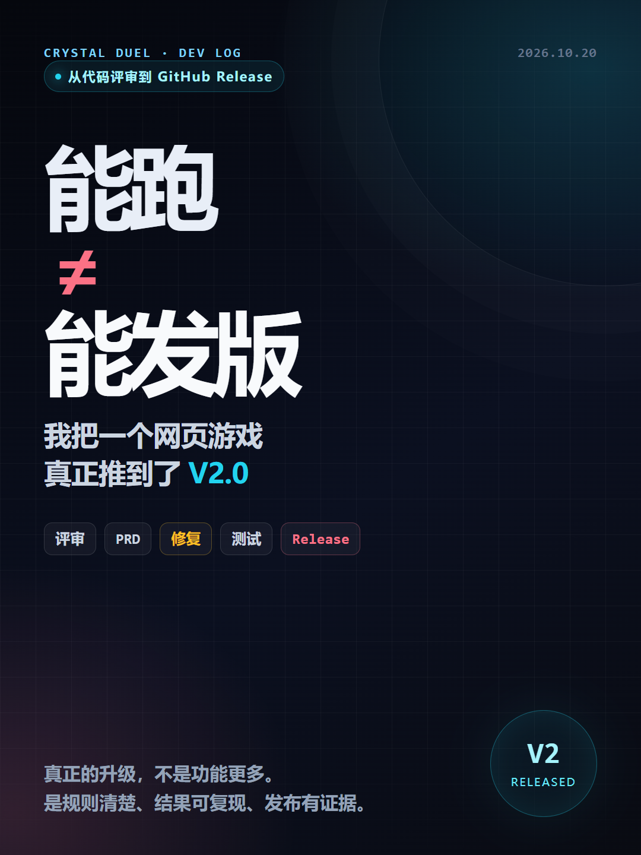
从代码评审到 GitHub Release，V2.0 完整交付链路

一、能运行，只是起点
这次复盘的项目是一个网页小游戏《水晶战争》：20 个兵种、三条路线、回合制经济、双人同屏和人机对战。它的核心循环已经能跑通，玩家也能完成购买、战斗和结算。
但当我拿 PRD 逐条对照代码时，发现问题并不在“功能有没有”，而在“规则有没有被准确实现”。
比如，双水晶同帧归零时，代码会默认判 P2 获胜；第 15 回合没有强制终局；12 单位上限只写在文档里；倍速结果是否一致，也没有可复现的随机种子保证。
能运行，说明项目有生命；能发版，说明项目有边界。

二、先评审，不急着加功能
这次代码评审一共整理出 12 个问题，其中最值得优先处理的，不是界面细节，而是会直接影响公平性、结果和发布风险的部分。
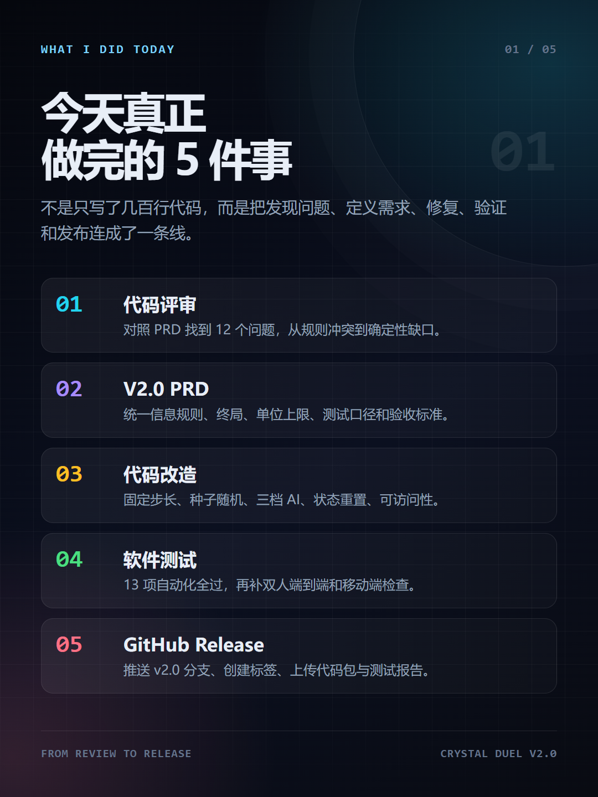
今天的完整工作链路：评审、PRD、修复、测试、Release
五个最典型的问题：
- 双水晶同帧归零，默认 P2 获胜。
- 第 15 回合没有终局，游戏可以无限延长。
- 每方 12 单位上限没有真正实现。
- 固定步长与随机初始冷却不完整，倍速同果无法严格复现。
- 生产环境暴露了可以直接修改状态的调试接口。
这些问题有一个共同点：它们都不会阻止页面打开，却会在真实对局、测试和公开发布时暴露出来。

三、把模糊规则写成 V2.0 PRD
评审之后，我没有直接开始改代码，而是先把规则收口。因为如果产品口径还在变化，代码写得越快，返工越贵。
V2.0 PRD 主要补齐了四类边界：
- 信息规则：购买期双方队列完全隔离，战斗期完全公开。
- 终局规则：第 15 回合强制结束；双水晶同帧归零判平局。
- 规模规则：每方每回合最多 12 个单位。
- 确定性规则：固定 1/60 秒步长，使用显式随机种子，倍速只改变推进速度。
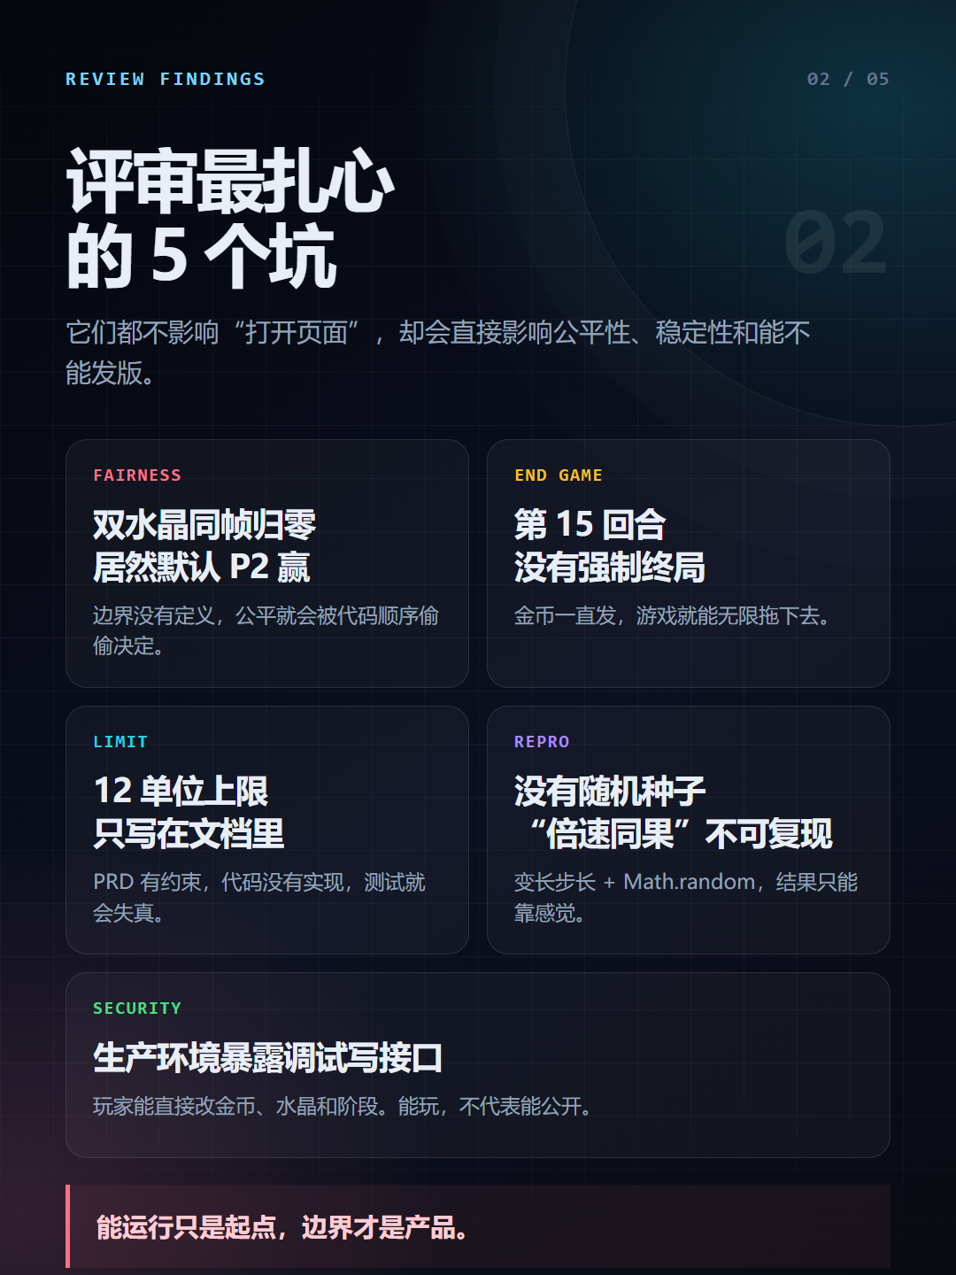
评审发现的五个典型问题
PRD 的价值，不是把功能写得更长，而是让开发和测试对“什么算正确”有同一个答案。

四、改代码：优先修会决定结果的部分
V2.0 的实现没有继续堆新玩法，而是优先处理那些会改变胜负、复现结果和发布安全的部分。
最终落地的核心改动包括：
- 固定步长与 accumulator：1×、2×、4× 共用同一套模拟步长。
- 显式种子随机数：AI 决策与初始冷却可复现。
- 平局与终局：双零判平局，第 15 回合按水晶生命结束。
- 12 单位上限：购买与 AI 同时受约束。
- 状态重置：重开时清理冷却、AI 记忆、随机种子与模拟余量。
- 调试接口隔离：普通页面不暴露写接口，只有 ?debug=1 才开放调试面板。
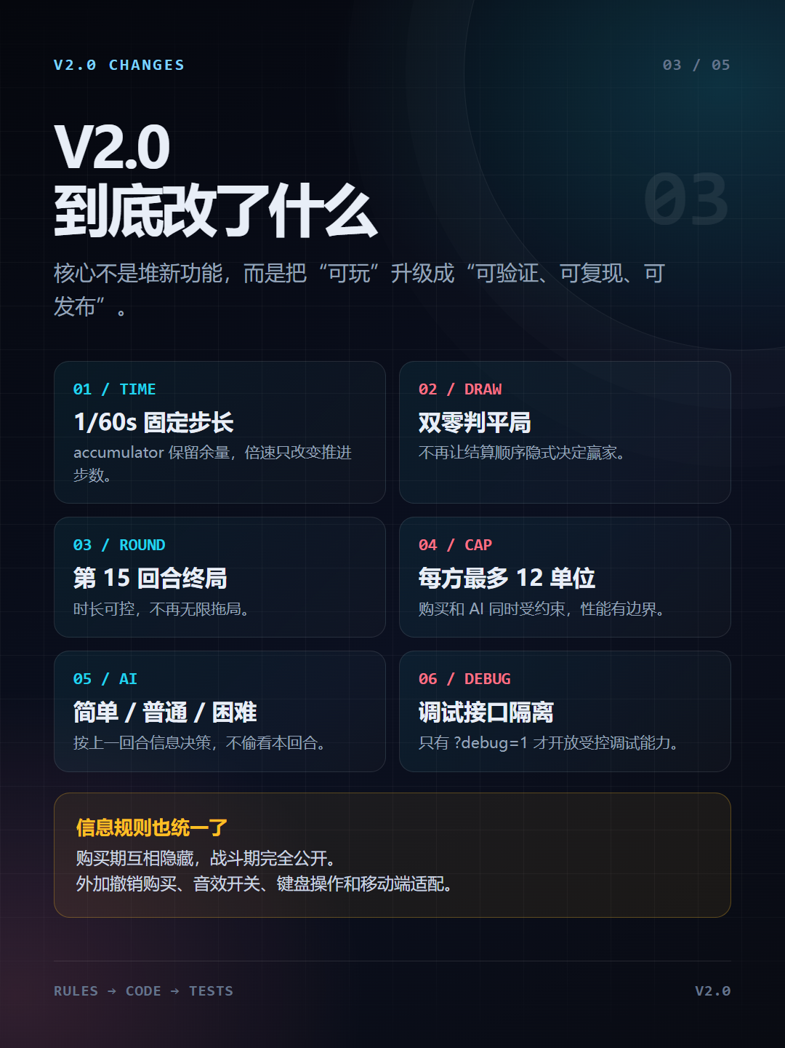
V2.0 的核心规则与工程改动
另外还补了撤销购买、音效开关、键盘操作、ARIA 状态摘要、焦点管理和移动端触控尺寸。它们不是最显眼的功能，却决定了产品能不能被更多人顺利使用。

五、测试不是走流程，而是抓真问题
V2.0 的测试分为三层：静态检查、浏览器自动化测试和手工端到端测试。
自动化测试共 13 项，覆盖调试接口隔离、初始状态、购买撤销、单位上限、三档 AI、双人交接、克制矩阵、倍速同果、双水晶平局、第 15 回合终局、重开清理、可访问性和 24 单位压力模拟。
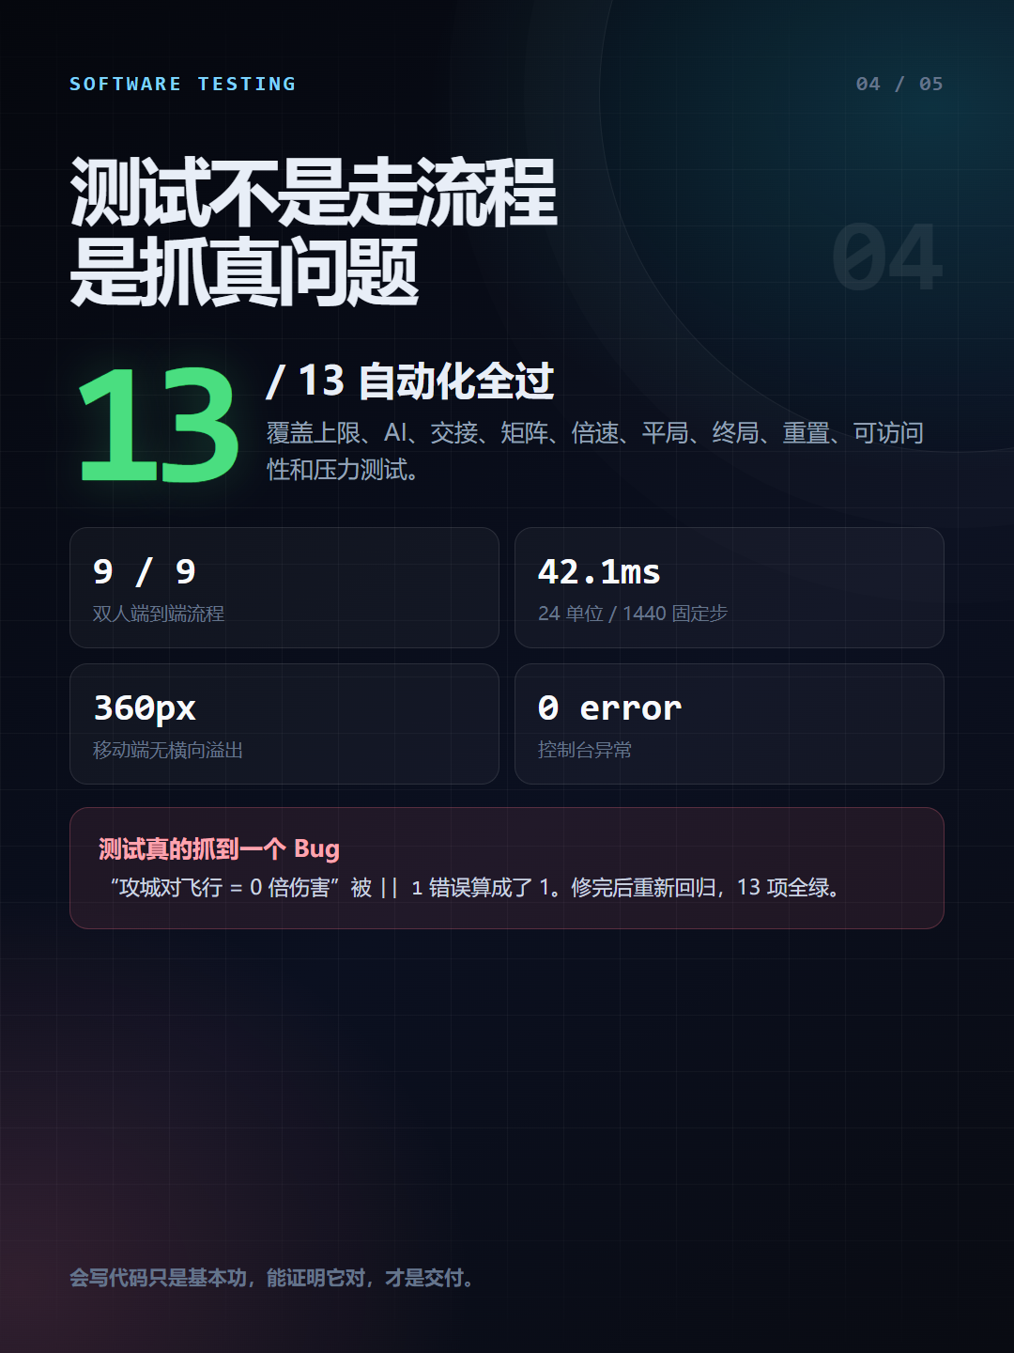
13 项自动化测试全部通过
最终结果是 13/13 通过；双人端到端流程 9/9 通过；24 单位、1440 个固定步的压力测试约 42.1ms；360px 移动端没有横向溢出；端到端页面控制台 0 error / 0 warn。
测试还真的抓到了一个 Bug：攻城单位对飞行单位的伤害倍率本应为 0，但矩阵取值逻辑使用了 || 1，把 0 错误转换成了 1。修复后重新回归，全部通过。
测试的意义不是证明“我觉得没问题”，而是用可重复的方式证明“它确实没问题”。

六、发布：交付一个可追踪的版本
代码通过测试后，我把它推送到 GitHub 的 v2.0 分支，创建 v2.0 标签，并发布 GitHub Release。
Release 中包含代码包和软件测试报告，提交号、分支、标签和附件都能被追踪。这样别人看到的不是一句“已经做好了”，而是一个可以下载、验证和复现的版本。
本次发布基于 v2.0 分支提交 64f7a09；默认分支 main 没有合并，所以 GitHub Pages 线上版本不会自动变化。发布与部署被明确分开，避免测试版本直接覆盖线上。
Release 地址：
https://github.com/Chao-Wen-S/crystal-duel/releases/tag/v2.0

七、最后：V2.0 到底意味着什么
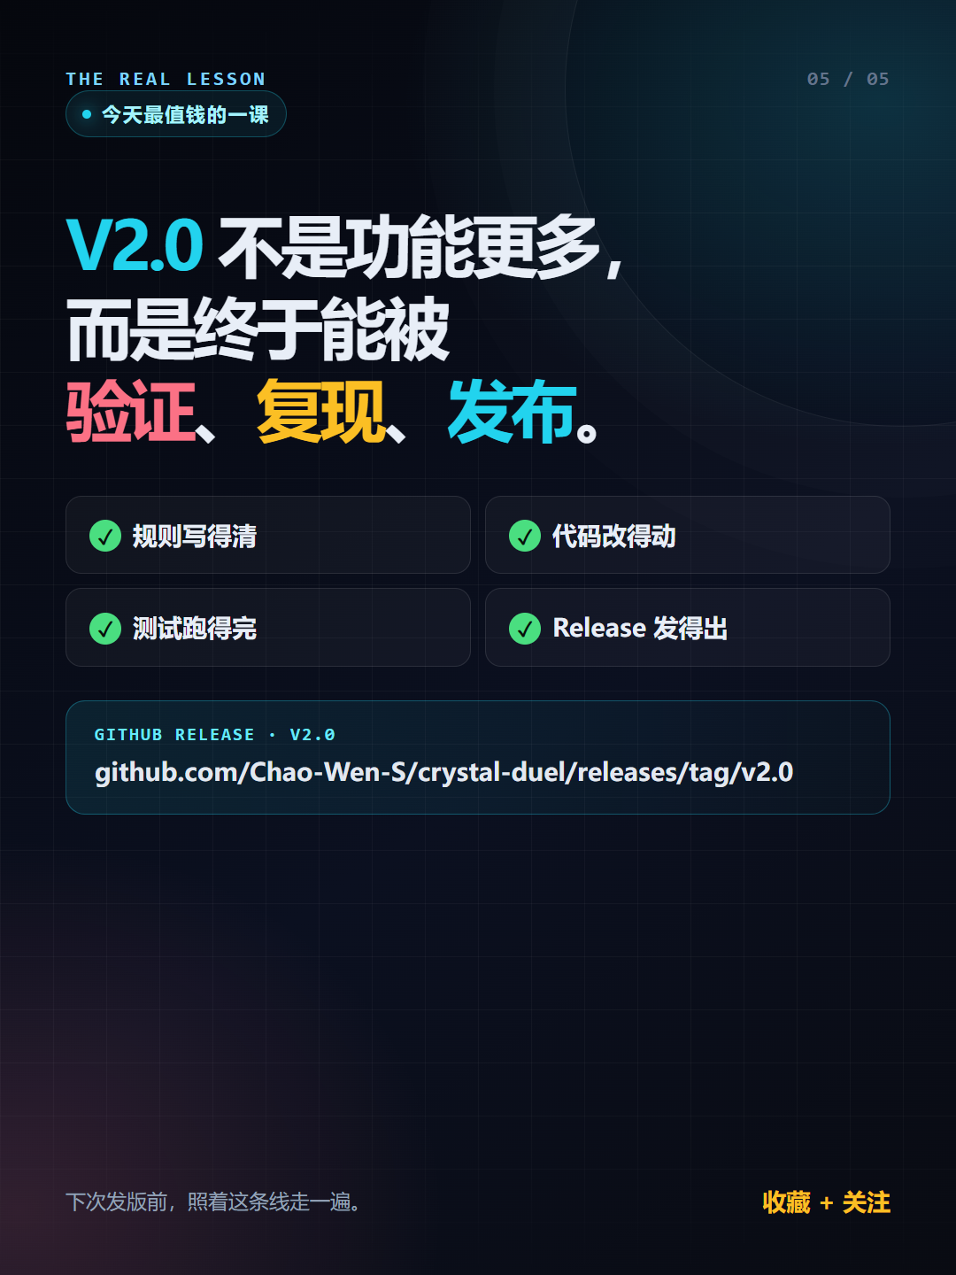
V2.0 的意义：可验证、可复现、可发布
这次升级让我更清楚地看到，V2.0 不是“功能更多”，而是四个能力终于连起来了：
- 规则写得清。
- 代码改得动。
- 测试跑得完。
- 版本发得出。
对独立开发者来说，最容易被忽略的不是写代码，而是从“能跑”走到“能交付”的那一段路。
如果这篇文章对你有帮助，欢迎点个“赞”和“在看”，也欢迎留言聊聊你正在做的项目。
下一次发版前，不妨也照着这条线走一遍：评审、定义、实现、测试、发布。

